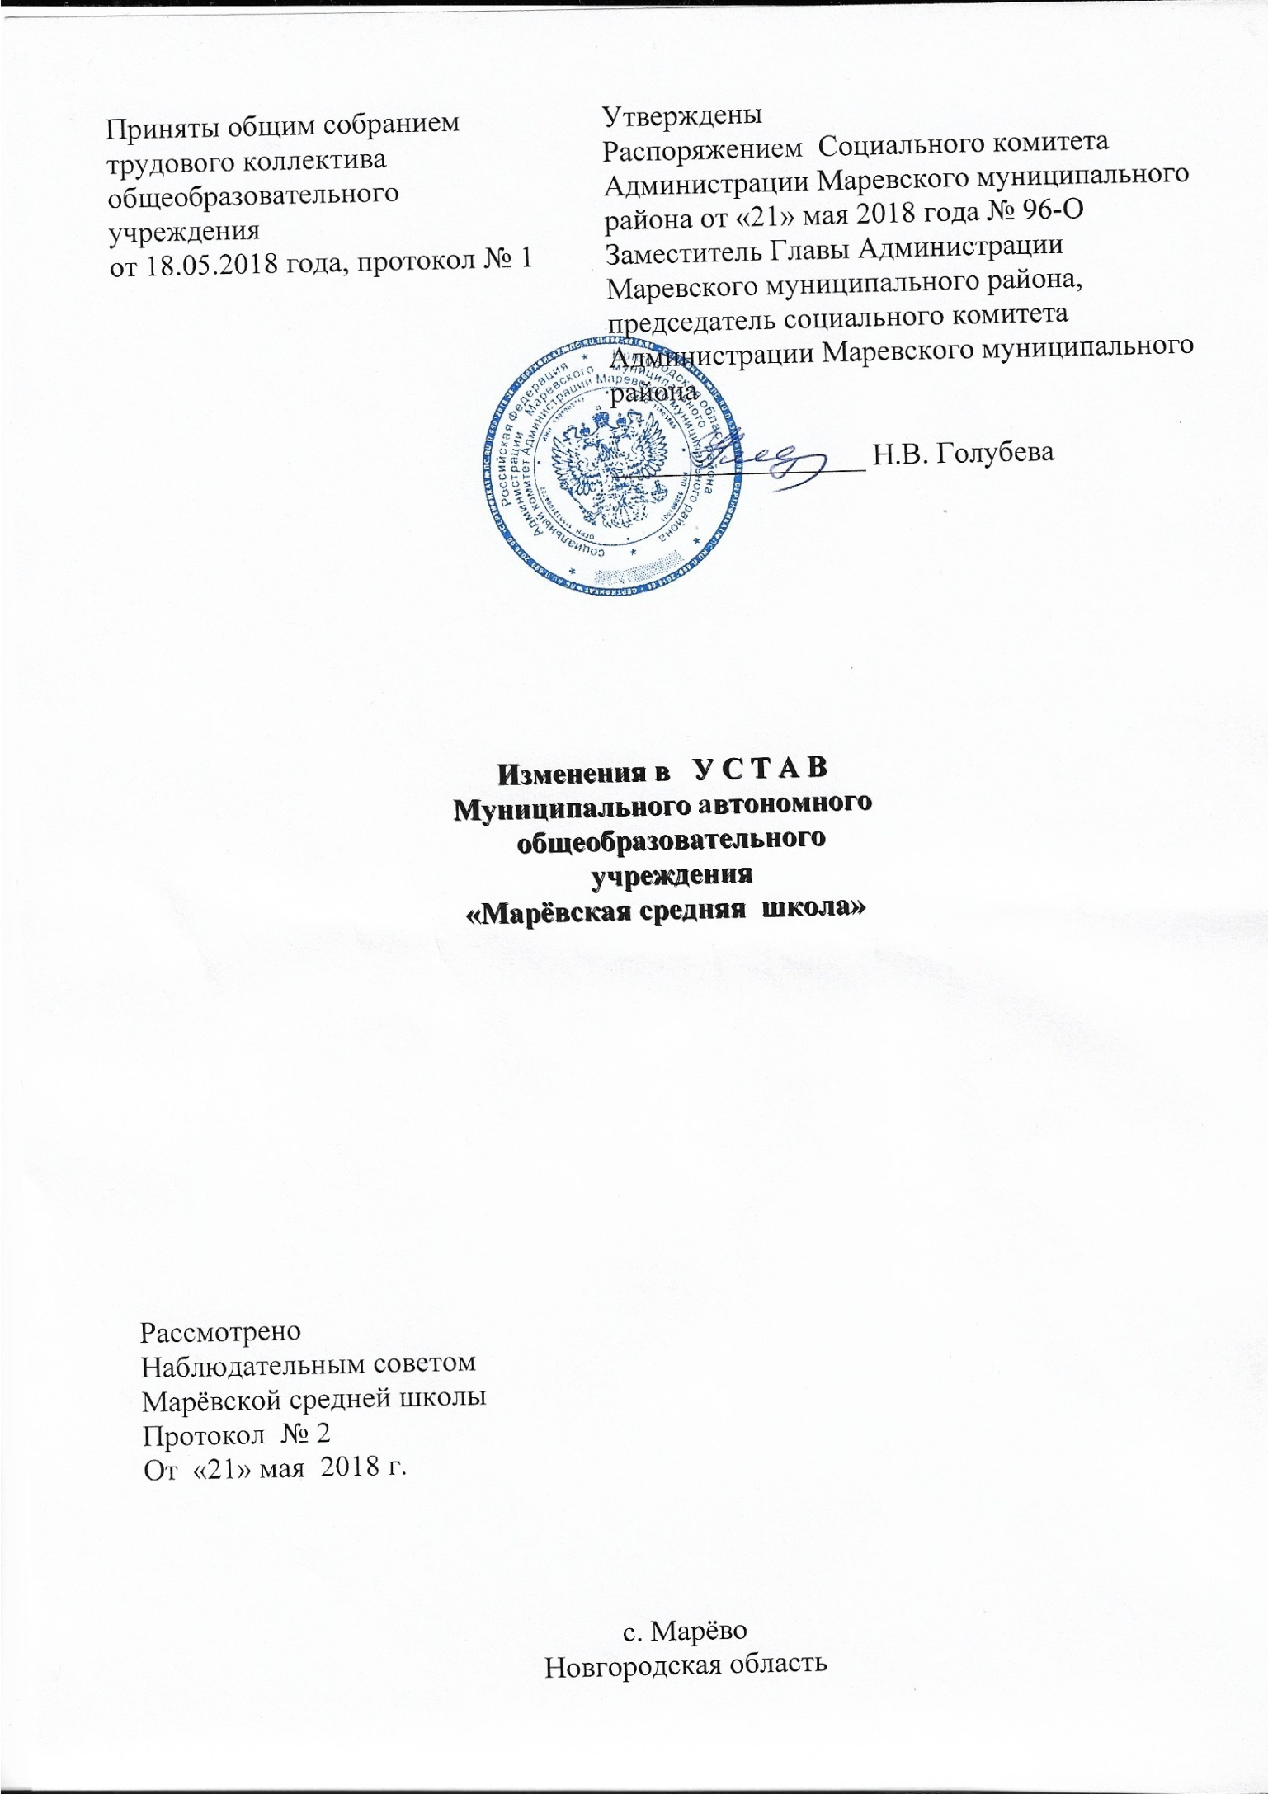

Раздел 6. Имущество и финансовое обеспечение деятельности школы.
Дополнения: Пункт 6.23.
При заключении контрактов (договоров) о поставке товаров, выполнении работ, оказании услуг, предусматривающих авансовые платежи, Школа соблюдает требования, определённые нормативными правовыми актами Российской Федерации , нормативными правовыми актами субъектов Российской Федерации, муниципальными правовыми актами, регулирующими бюджетные правоотношения, для получателей средств соответствующего бюджета бюджетной системы Российской Федерации.

Раздел 7. УПРАВЛЕНИЕ ШКОЛОЙ

Изменения
7.9. К компетенции Наблюдательного совета Школы относится рассмотрение:
- предложений Учредителя или Директора Школы о внесении изменений и дополнений в настоящий Устав;
- предложений Учредителя или Директора Школы о создании и ликвидации филиалов Школы, открытии и закрытии его представительств;
- предложений Учредителя или Директора Школы о реорганизации, изменении типа Школы или о ее ликвидации;
- предложений Учредителя или Директора Школы об изъятии имущества, закрепленного за Школой на праве оперативного управления;
- предложений Директора Школы об участии Школы в других юридических лицах, в том числе о внесении денежных средств и иного имущества в уставный (складочный) капитал других юридических лиц или передаче такого имущества иным образом другим юридическим лицам в качестве Учредителя или участника;
- проекта плана финансово-хозяйственной деятельности Школы;
- по представлению Директора Школы – проектов отчётов о деятельности Школы и использовании её имущества, исполнении плана ее финансово-хозяйственной деятельности, годовой бухгалтерской отчетности Школы;
- предложений Директора Школы о совершении сделок по распоряжению недвижимым имуществом и особо ценным движимым имуществом, закрепленным за Школой Учредителем или приобретенными Школой за счет средств, выделенных ей Учредителем на приобретение этого имущества, в том числе путем его внесения в уставный (складочный) капитал других юридических лиц или передаче этого имущества другим юридическим лицам в качестве их Учредителя или участника;
- предложений Директора Школы о совершении крупных сделок, размер которых устанавливается в соответствии с действующим законодательством;
- предложений Директора Школы о совершении сделок, в которых имеется заинтересованность;
- предложений Директора Школы о выборе кредитных организаций, в которых Школа может открыть банковские счета;
- вопросов проведения аудита годовой бухгалтерской отчетности Школы и утверждения аудиторской организации.
В соответствии с Федеральным законом от18.07.2011 №223-ФЗ «О закупках товаров, работ, услуг отдельными видами юридических лиц» Наблюдательный совет утверждает положение о закупке.
По вопросам, указанным в абзацах 1–4, 8 пункта 7.9 настоящего Устава, Наблюдательный совет Школы дает рекомендации. Учредитель Школы принимает по этим вопросам решения после рассмотрения рекомендаций Наблюдательного совета Школы.
По вопросу, указанному в абзаце 6 пункта 7.9. настоящего Устава, Наблюдательный совет Школы дает заключение, копия которого направляется Учредителю.
По вопросам, указанным в абзацах 5, 11 пункта 7.9 настоящего Устава, Наблюдательный совет Школы дает заключение. Директор Школы принимает по этим вопросам решения после рассмотрения заключений Наблюдательного совета Школы.
Документы, представляемые в соответствии с абзацем 7 пункта 7.9 настоящего Устава, рассматриваются Наблюдательным советом Школы. При наличии оснований Наблюдательный совет может дать учредителю рекомендации по данным вопросам.
По вопросам, указанным в абзацах 9, 10, 12 пункта 7.9 настоящего Устава, Наблюдательный совет Школы принимает решения, обязательные для Директора Школы.
Рекомендации и заключения по вопросам, указанным в абзацах 1–8 и 11 пункта 7.10 настоящего Устава, даются большинством голосов от общего числа голосов членов Наблюдательного совета Школы.
Решения по вопросам, указанным в абзацах 9, 12 пункта 7.10 настоящего Устава, принимаются Наблюдательным советом Школы большинством в две трети голосов от общего числа голосов членов Наблюдательного совета Школы.
Решение по вопросу, указанному в абзаце 10 пункта 7.10 настоящего Устава, принимается Наблюдательным советом Школы в порядке, установленном действующим законодательством.
Вопросы, относящиеся к компетенции Наблюдательного совета Школы в соответствии с действующим законодательством, не могут быть переданы на рассмотрение других органов Школы.

